Утверждаю
Директор МБУ города Костромы «Возрождение»

_________________С.В. Касаткина
«____» ________________2021 года
ПОЛОЖЕНИЕ
О межрегиональном конкурсе прикладного творчества
«Лес Чудес»

1. Общие положения.
1.1. Настоящее Положение регламентирует порядок проведения конкурса прикладного творчества «Лес Чудес» (далее – Конкурс).
1.2. Учредителем и организатором Конкурса является Муниципальное бюджетное учреждение города Костромы «Возрождение», находящееся по адресу: г. Кострома, ул. Ленина, д. 3.
1.3. Конкурс проводится при поддержке Управления культуры, Комитета образования, культуры, спорта и работы с молодежью Администрации города Костромы.

1.4. Сроки проведения Конкурса с 15 октября по 4 декабря 2021 года.
1.5. Положение о Конкурсе создает условия и обеспечивает единство требований и объективность оценки для всех участников Конкурса.

1.6. Для проведения Конкурса формируется организационный комитет (далее – Оргкомитет), к функциям которого относится разработка необходимой документации и правил, не урегулированных настоящим Положением, взаимодействие с участниками, жюри Конкурса, проверка работ на соответствие Положению проведения конкурса, подведение итогов и награждение победителей.
1.5. Местонахождение Оргкомитета: г. Кострома, ул. Симановского, д.11.,
тел. 8(4942) 45-30-61.

2. Цели и задачи Конкурса
2.1. Целью Конкурса является привлечение внимания населения к проекту «Сказочная Кострома – Родина Снегурочки».

2.2. Задачами Конкурса являются:
- выявление и поддержка одаренных в области прикладного творчества детей и молодежи;
- поддержка творческих объединений и клубов рукоделия;
- создание уникальной коллекции декоративных деревьев в Резиденции Снегурочки;
- стимулирование создания новых творческих работ.
- развитие и популяризация разнообразных жанров и направлений самодеятельного творчества;

3. Учредители Конкурса
3.1. Учредителями Конкурса является:
- МБУ г. Костромы "Возрождение", находящееся по адресу: г. Кострома, ул. Ленина, д. 3, отдел организации культурно-массовых мероприятий г. Костромы и реализации проекта «Сказочная Кострома - Родина Снегурочки»
4. Участники Конкурса
4.1. Участниками Конкурса могут стать учащиеся и воспитанники образовательных организаций, детских художественных школ, детских школ искусств, учреждений дополнительного образования города Костромы, Костромской области, соседних регионов, учреждений начального, среднего и высшего профессионального образования, участники творческих объединений, а также все заинтересованные и творческие личности.
4.2. Конкурс проводится по следующим возрастным группам\номинациям:
- 1 группа - от 7 до 12 лет;
- 2 группа - от 13 до 17 лет;
- 3 группа - от 18 лет;
- 4 группа – семейные и коллективные работы.
- 5 группа – профессиональные художники, декораторы.

5. Порядок и сроки проведения конкурса
5.1. Участникам конкурса предлагается создать своими руками декоративные сказочные деревья любых форм, за исключением вида «ёлка». Приветствуется зимняя и новогодняя тематика.
Технику художественного исполнения участники выбирают по желанию.
Работы станут частью инсталляций в интерьере Резиденции Снегурочки и будут представлены для обозрения посетителям.

Примеры работ:
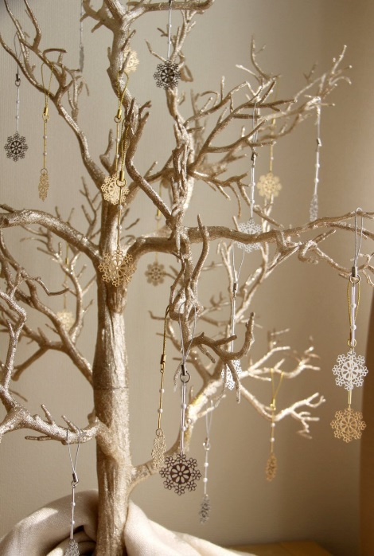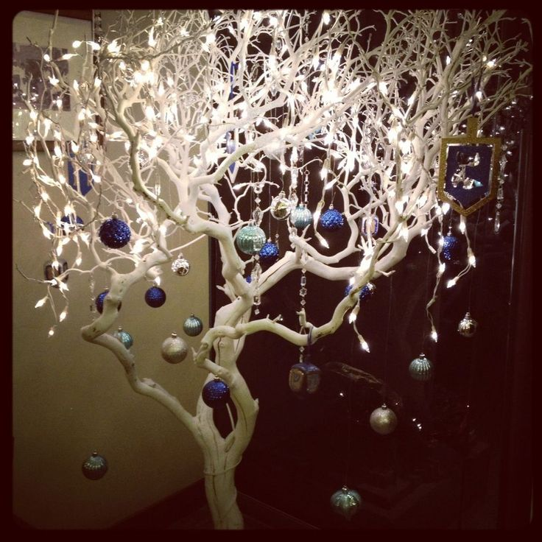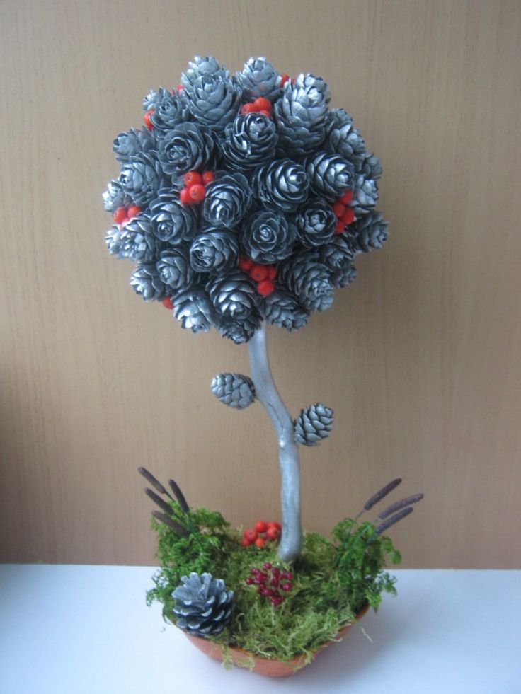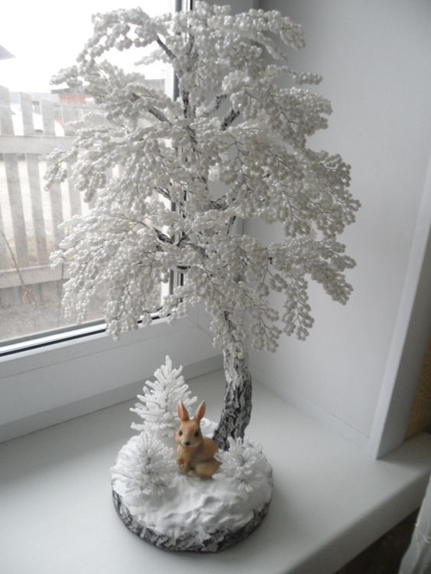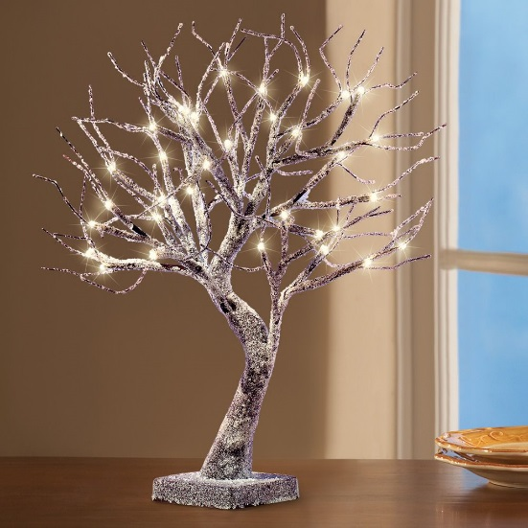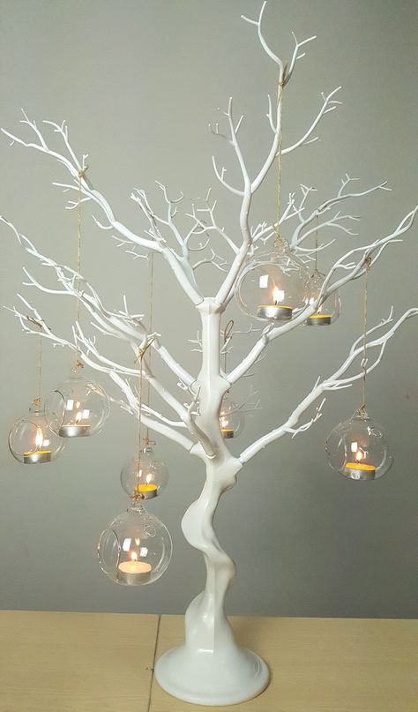
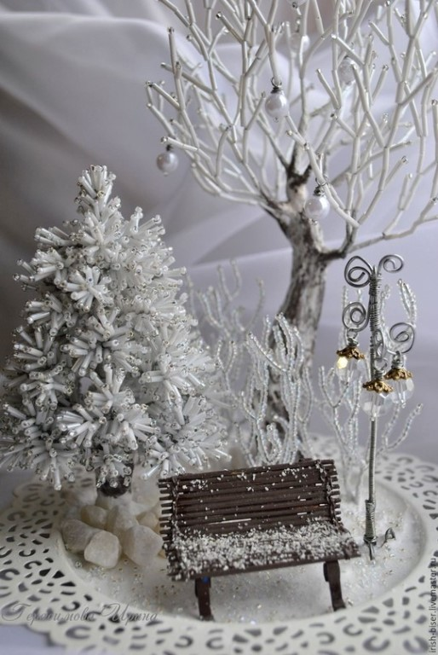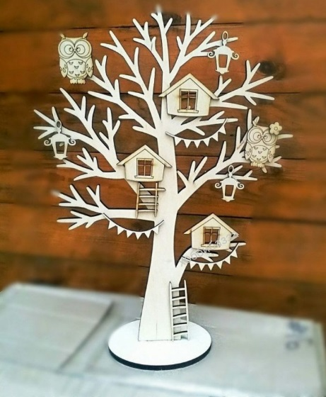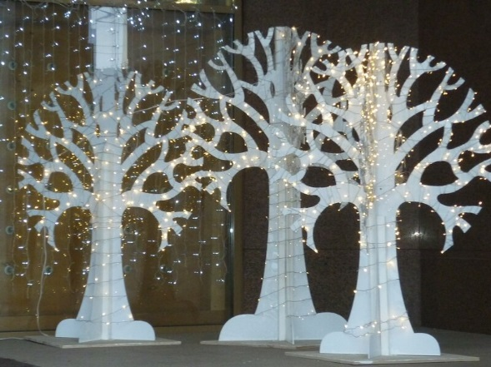
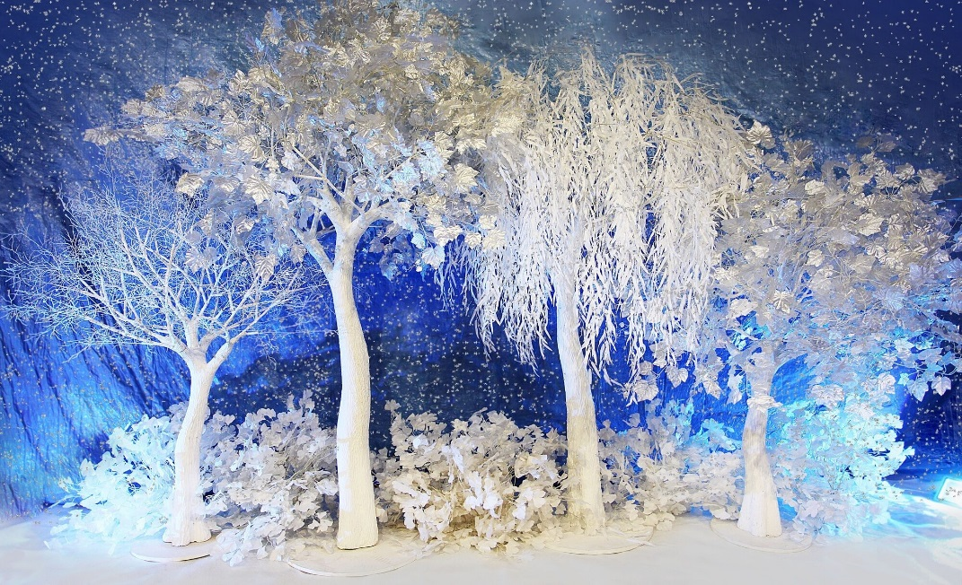

5.2. К участию в Конкурсе принимаются деревья, сделанные своими руками, изготовленные из любых материалов (кроме продуктов питания, включая макаронные изделия, крупы). Цветовая гамма: синий, белый, голубой, серебристый, не яркий фиолетовый. Высота изделия – от 30 до 100 см. Допускается использование в работе изготовленной промышленным способом заготовки основы дерева. При этом декор должен быть оригинальным и выполнен самостоятельно.
5.3. Порядок допуска работ к участию в конкурсе:
5.3.1. Участник конкурса заполняет форму участника в электронном виде
(Ссылка в Приложении 1);
5.3.2. Готовая работа доставляется в Резиденцию Снегурочки по адресу: г. Кострома, ул. Симановского, 11, в период с 15 октября по 4 декабря 2021 года, ежедневно с 11.00 до 17.00 часов.
5.3.3. При сдаче работы конкурсанту вручается диплом участника (при выполнении всех условий предоставления работы).
5.4. Представленная на конкурс работа должна быть снабжена карточкой с указанием ФИО участника, возрастом, названием работы и номинации, в которой работа принимает участие. Если работа подается от учебного или творческого коллектива, то указывается название коллектива/учебного заведения. (см. приложение 3)
5.5. Вместе с работой представляется надлежащим образом заполненное заявление о согласии на обработку персональных данных. (см. приложение 2)
5.6. От школы, творческого коллектива принимается на конкурс не более 5 работ. ФИО руководителя творческой работы указывается в дипломе участника.
5.7. Каждый индивидуальный участник может представить на конкурс только одну работу.
5.8. Не допускаются к участию в конкурсе:

- работы, присланные без предварительно заполненной в электронном виде заявки по форме приложения № 1.
- покупные изделия без декора;
- изображения деревьев (картины, рисунки и пр.);
- работы, не снабженные карточкой с данными участника и названием работы (см. п. 5, пп. 5.4.)
5.9. По итогам Конкурса в Резиденции Снегурочки по адресу: г. Кострома, ул. Симановского, д. 11, будет оформлена выставка лучших работ участников конкурса.
5.10. Конкурсные работы используются организаторами конкурса по своему усмотрению, УЧАСТНИКАМ НЕ ВОЗВРАЩАЮТСЯ.
6. Критерии отбора и оценки работ

6.1. Основными критериями отбора работ являются:
- Оригинальность идеи, творческий подход;
- Художественный вкус автора;
- Применение новаторства в изготовлении работы: новые техники, материалы, технологии, новое применение известных материалов;
- Цветовое решение, колорит;
- Исполнительский уровень в соответствии с возрастом и профессиональными навыками.

7. Награждение участников

7.1. Подведение итогов конкурса и награждение победителей будет проходить в Резиденции Снегурочки, по адресу: г. Кострома, ул. Симановского, д.11.

7.2. О дате и времени проведении церемонии участники будут информироваться в индивидуальном порядке.

7.3. Победители конкурса награждаются дипломами и ценными призами.

Вопросы по организации Конкурса можно задать по телефону: 8(4942) 45-30-61.
Приложение 1

Анкета-заявка на участие в конкурсе «Лес Чудес»
заполняется ТОЛЬКО в электронном виде по адресу:

https://forms.gle/ZS12tPTYUhxahvvU6
Скопируйте ссылку и вставьте в адресную строку браузера. Старайтесь заполнять заявку с ПК (персонального компьютера). Мобильная версия страницы может работать некорректно

Приложение 2

Согласие на обработку персональных данных

Я _______________________________________________________________________
ФИО
В соответствии с Федеральным законом от 27 июля 2006 года № 152-ФЗ «О персональных данных» даю согласие на обработку (сбор, систематизацию, накопление, хранение, уточнение, использование, распространение (в том числе передачу), обезличивание, блокирование, уничтожение) сведений, содержащихся в электронной заявке и в прилагаемых документах, в связи с организацией и проведением в городе Костроме межрегионального конкурса прикладного творчества «Праздник на носу».
Согласие действует в течение 1 года со дня подписания настоящего заявления.
Мне разъяснено, что данное согласие может быть отозвано мною в письменной форме.

«___» ____ 20__ года _________________________________________________________
(подпись) (Ф.И.О.)

Согласие законного представителя (для детей от 14 до 18 лет) *:

Согласен__________________________________________________________________

ФИО родителя/ законного представителя, подпись

«___» ___ 20__ года __________________________________________________________

(подпись) (Ф.И.О.)

*Для детей младше 14 лет заявление заполняется законными представителями несовершеннолетнего.
Дети с 14 до 18 лет заполняют заявление самостоятельно с согласия законных представителей, выраженного в письменном виде подписью

Приложение 3
Карточка участника

ФИО/название коллектива, учебного заведения -
Название работы -
Возраст -
Номинация –

(карточку распечатать или изготовить самостоятельно, заполнить и прикрепить к поделке)

